Expedient núm. 2019/000010/1566

Oriol Vila Arranz, secretari de l’Ajuntament de Vilassar de Mar,

CERTIFICO:

Que el Ple de l’Ajuntament en la sessió ordinària celebrada el dia 19 de novembre de 2019, ha adoptat acord sobre l'assumpte de referència, del que, en compliment del que es disposa en els articles 203 i 204 del Reglament d'Organització, Funcionament i Règim Jurídic de les Entitats Locals aprovat per Reial decret 2568/1986, de 28 de novembre, s'emet el present certificat:

El Ple d'aquesta Corporació, prèvia deliberació, ha aprovat amb 16 Vots A Favor (Angel Font Catalan, Damia Clot Trias, Elena Lopez Lujan, Esther Lopez Marti, Javier Martin Lapeña, Joan Roca Lleonart, Jordi Acero Garcia, Jordi Palles Marimon, Jordi Tapias Tolra, Josep Sole Clotet, Laura Martinez Portell, Montserrat Gual Gibert, Núria Arasa Rovira, Pau Arona Sole, Rosa Maria Lloret Ramon, Yabel Perez Moreno) I 5 Abstencions (Anna Esmeralda Santos Arnau, Francisco Zamora Villafaina, Javier Cointe Mieles, Juan Diaz Delgado, Manuel Balaguer Gonzalez), els següents acords:

RECTIFICACIÓ DE L’INVENTARI GENERAL DE BÉNS I DRETS DE LA CORPORACIÓ A DATA 31 DE DESEMBRE DE 2018

Per part de la Secretaria municipal s’ha preparat la documentació pertinent corresponent a la rectificació de l’inventari general de béns de l’Ajuntament de Vilassar de Mar referida a data 31 de desembre de 2018.

D’acord amb l’article 222.2 del Decret Legislatiu 2/2003, de 28 d’abril, pel que s’aprova el Text refós de la Llei municipal i de règim local de Catalunya, cal procedir anualment a l’aprovació de la rectificació de l’inventari general de béns, que correspon al Ple municipal d’acord amb l’apartat 3 del mateix precepte.

D’acord amb l’article 222.3 correspon al ple de la corporació l’aprovació, la rectificació i la comprovació de l’inventari.

Per tot el que s’exposa i de conformitat amb la legislació aplicable, en exercici de la competència atribuïda al Ple Municipal continguda en l’article 54.1.s) del Decret 214/1990, de 30 de juliol, vist el dictamen de la Comissió Informativa, es proposa al Ple Municipal l’adopció dels següents

ACORDS:

Primer.- Aprovar la rectificació de l’inventari general de béns de la corporació, actualitzat a data 31 de desembre de 2018 i formulat pel Secretari, que incorpora com annex els inventaris dels béns propis de l’organisme autònom i la societat municipal, els resums del qual s’annexen a la present.

Segon.- Remetre copia de l’esmentat inventari Trametre copia del mateix al Departament de Governació de la Generalitat de Catalunya i a la Subdelegació del Govern.

Tercer. Procedir a la inscripció en el Registre de la propietat dels béns i drets que no figurin inscrits, d’acord amb allò que determina l’article 223 del Decret Legislatiu 2/2003, de 28 d’abril, pel que s’aprova el Text refós de la Llei municipal i de règim local de Catalunya.

ANNEX

ANNEX 1 INVENTARI DE L’AJUNTAMENT DE VILASSAR DE MAR
ANNEX 2 INVENTARI PATRONAT ESCOLES BRESSOL
ANNEX 3 INVENTARI VILASSAR SOCIETAT MUNICIPAL DE PROMOCIONS URBANES
ANNEX 4 INVENTARI CONSOLIDAT AJUNTAMENT DE VILASSAR DE MAR

ANNEX I. 1 INVENTARI DE L’AJUNTAMENT DE VILASSAR DE MAR

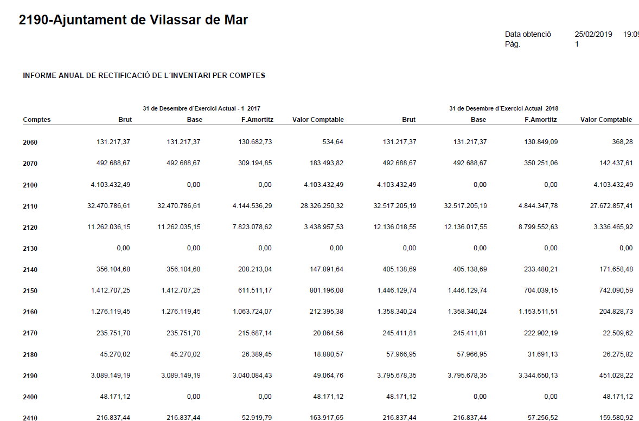

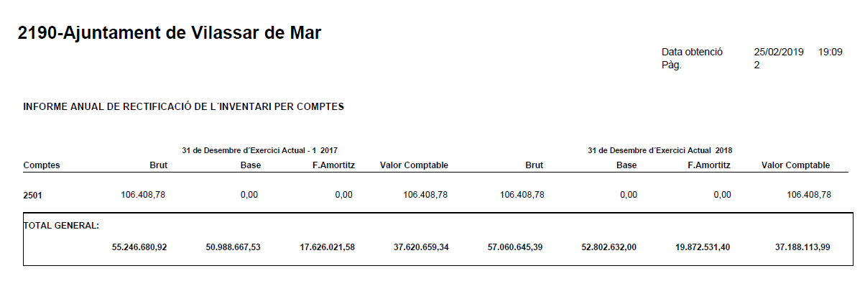

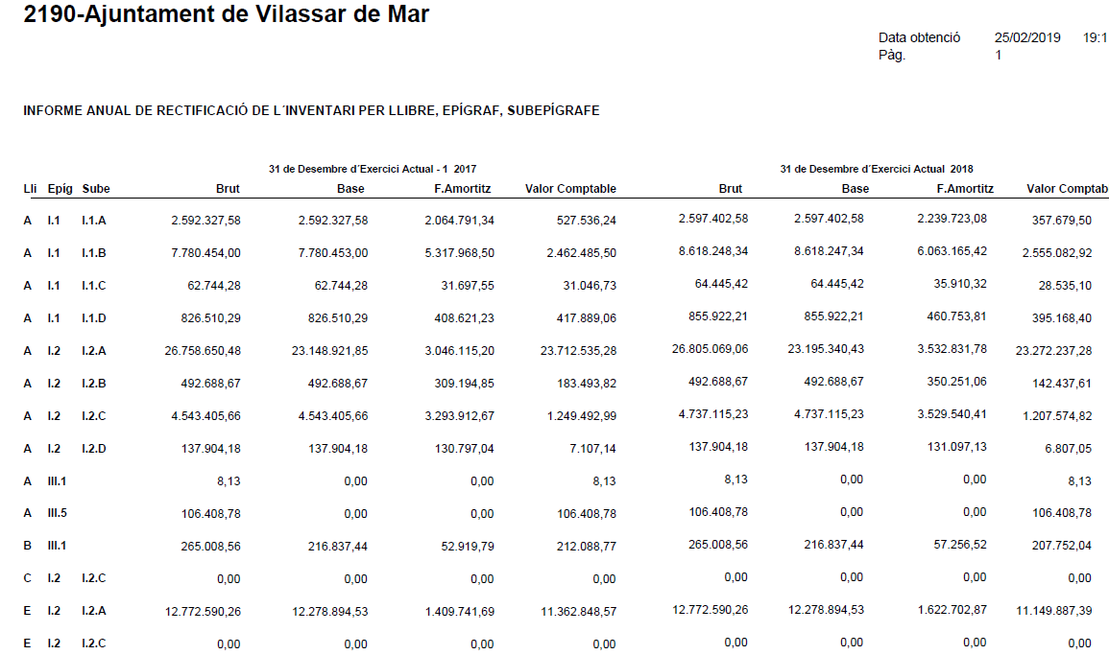

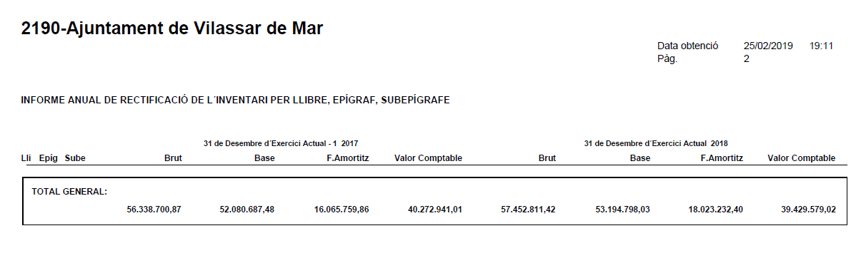

ANNEX I.2 INVENTARI PATRONAT ESCOLES BRESSOL
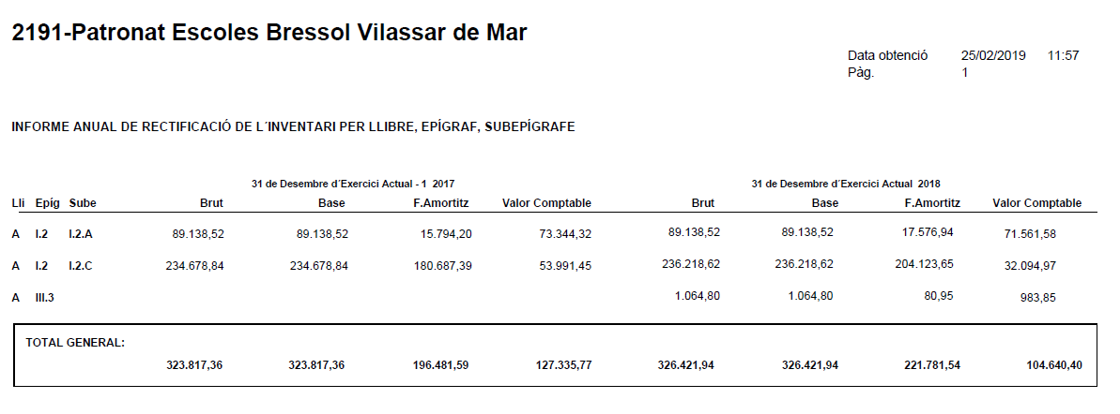

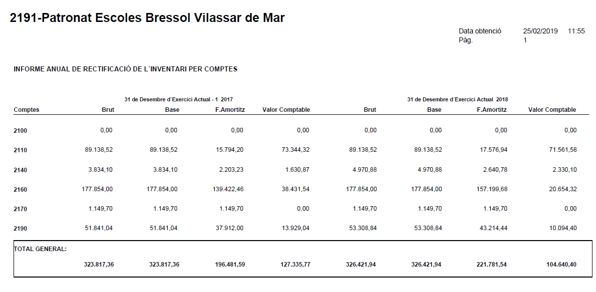

ANNEX I.3 INVENTARI VILASSAR SOCIETAT MUNICIPAL DE PROMOCIONS

ANNEX 4 INVENTARI CONSOLIDAT AJUNTAMENT DE VILASSAR DE MAR

I per deixar-ne constància i produeixi els efectes oportuns, a reserva dels termes que resultin de l'aprovació de l'acta corresponent, de conformitat amb el que es disposa en l'article 206 del Reglament d'Organització, Funcionament i Règim Jurídic de les Entitats Locals aprovat per Reial decret 2568/1986, de 28 de novembre, s'expedeix la present certificació, d'ordre i amb el vistiplau del senyor alcalde.

Signat electrònicament

